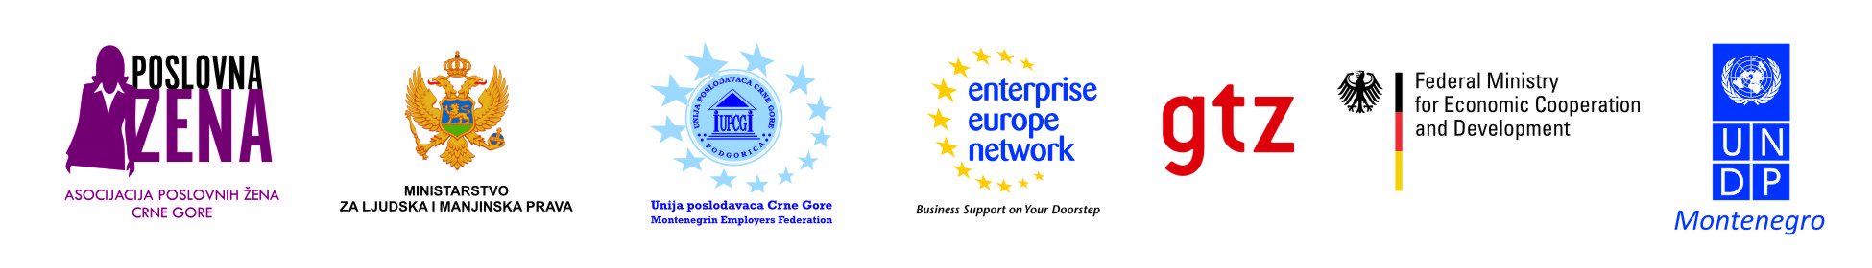

Regionalna konferencija

- POSLOVNE ŽENE I EU INTEGRACIJE -

15.05.2010.god, Hotel “Splendid” – Bečići

PROGRAM RADA

09.30-10.00 – Registracija

10.00-10.20 – Otvaranje Konferencije - uvodna izlaganja:
Asocijacija poslovnih žena CG „Poslovne žene“
Ministarstvo za evropske integracije
Ministarstvo za ljudska i manjinska prava
Unija poslodavaca Crne Gore (UPCG)
Njemačka tehnička saradnja (GTZ)
UNDP
Direkcija za razvoj malih i srednjih preduzeća

10.20-11.30 – Prezentacije udruženja poslovnih žena država regiona
„Poslovna žena“, Crna Gora
„Udruženje poslovnih žena“, Srbija
„Krug“, Hrvatska
„Una“, Republika Srpska
„Udruženje žena u biznisu“, Makedonija

11-30-11.45 – Diskusija

11.45-12.00 – Pauza za kafu

12.00-13.00 – O poslovnim ženama s aspekta crnogorskih institucija
Skupština Crne Gore - Odbor za rodnu ravnopravnost
Ministarstvo za ljudska i manjinska prava - Odjeljenje za rodnu
ravnopravnost
Direkcija za razvoj MSP
UPCG

13.00-14.00 – Pauza za ručak

14.00-14.30 – O poslovnim ženama s aspekta međunarodnih organizacija
GTZ
UNDP

14.30-15.00 - Diskusija

15.00-15.30 - Zaključci, zatvaranje Konferencije

